**计导报告**

马莺 20049200160

**主题**：电脑截图5种方法，计算机与程序设计概述（重点：进位转换和三种码制）

A:电脑截图方法

1 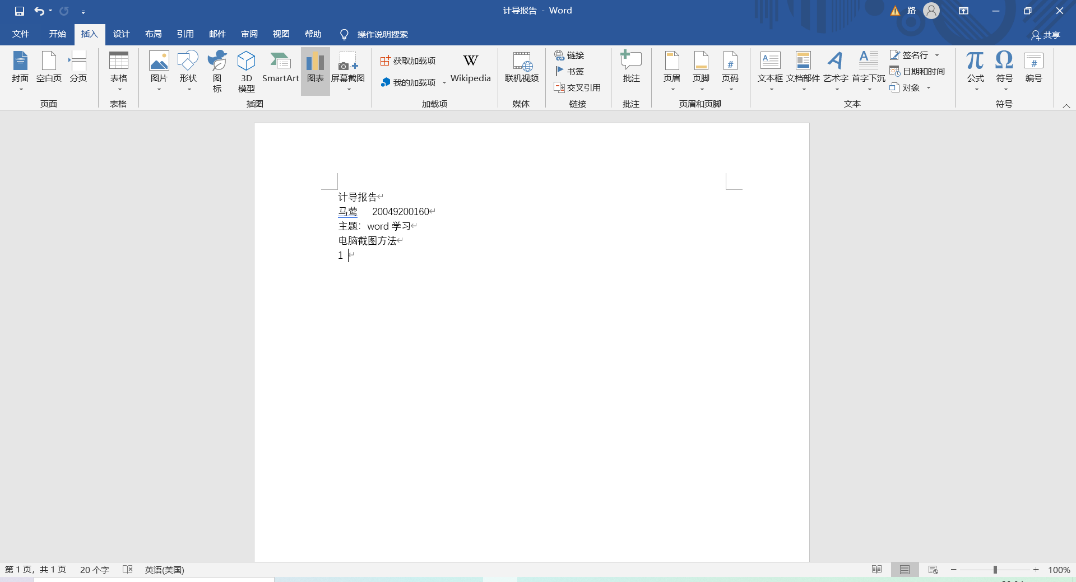

如上图，找到word插入中的屏幕截图工具，点击则word文档隐藏返回到电脑屏幕可进行截屏，可在屏幕任意位置进行大小可调的截屏，若要截取某网页图片，可将其提前放在屏幕上进行截取，如下

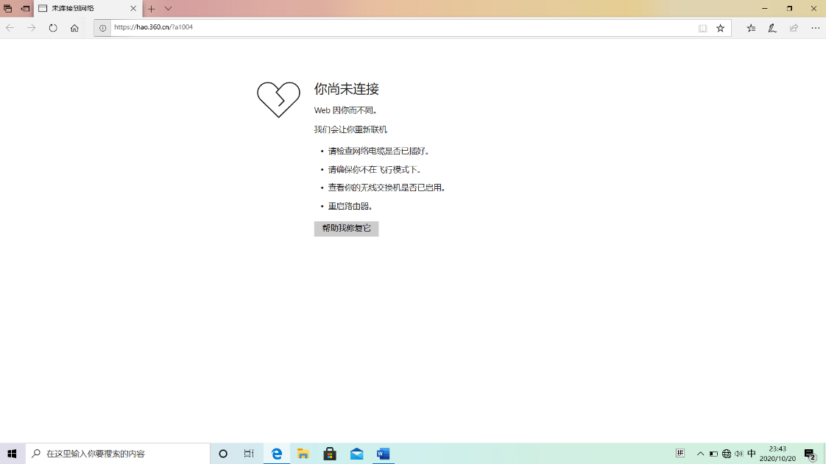

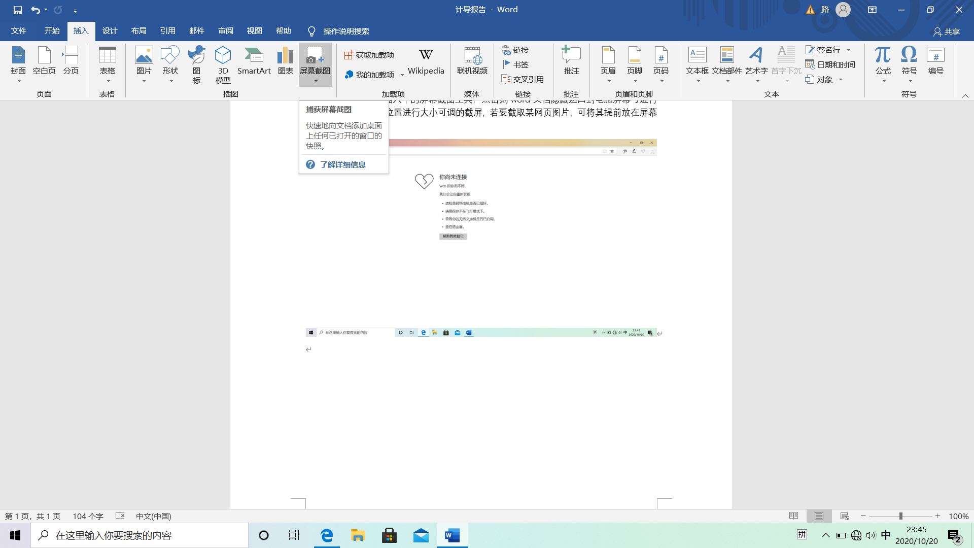屏幕截图作用如下图

其中屏幕截图选项中的屏幕剪辑作用如下图

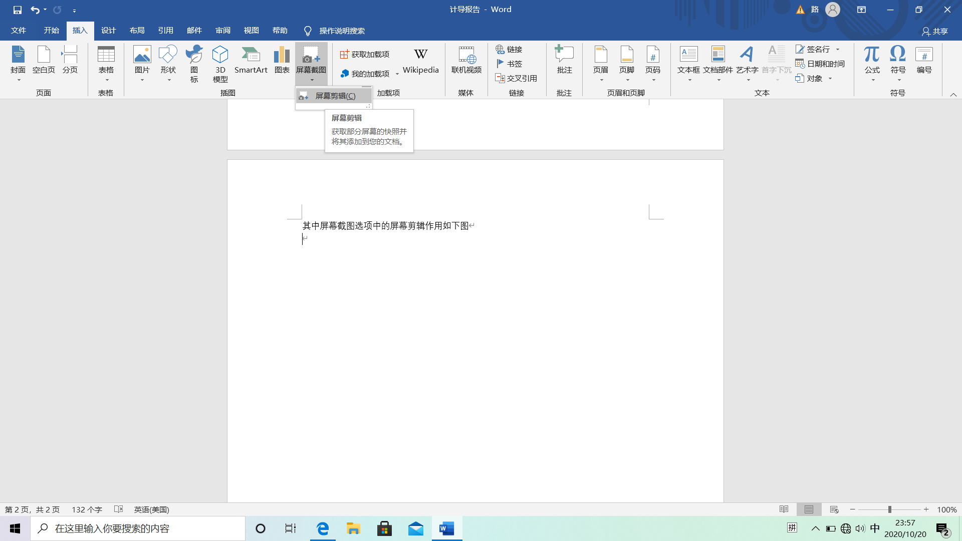

剪辑完会自动加入word文档中光标处

2.键盘截图

键盘右上角按住Prtscr键可截取整个屏幕图像，若按住ALT+Prtscrt键只截取打开的程序窗口，不截取整个屏幕，截取后ctrl+v键可直接在文档中保存。

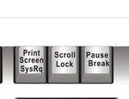

3.程序自带的附件截图小工具。

鼠标左键windows图标，选择附件文件夹下的截图工具，打开即可使用，截图模式有四种方式：任意格式截图（按自己画的图形截图形状）；矩形截图；窗口截图（只截图打开的程序的窗口）；全屏幕截图。若安装office2010以后的版本，有onenote这附件，可按下Windows+shift+s键进行截图，里面有3个截图方式选项，分别为矩形截图，任意形状截图，全屏截图。

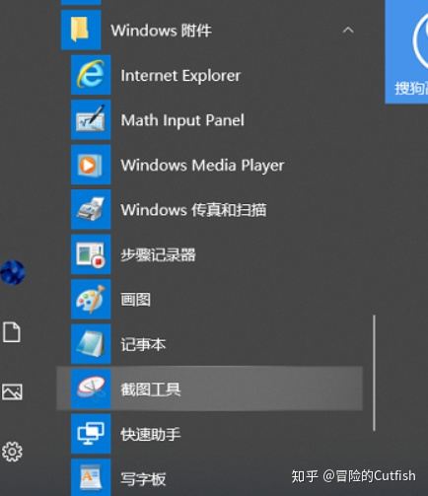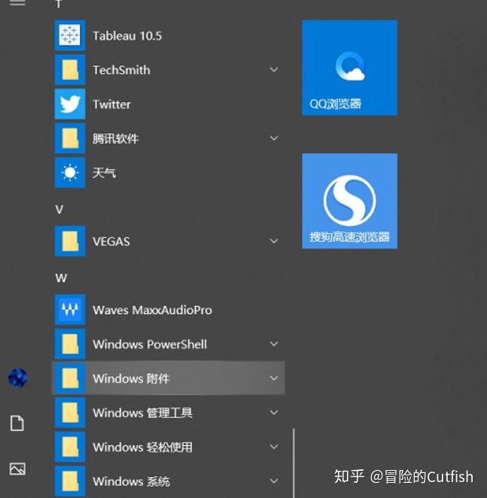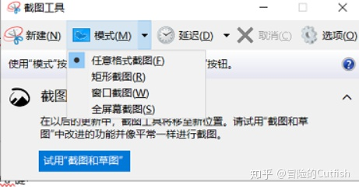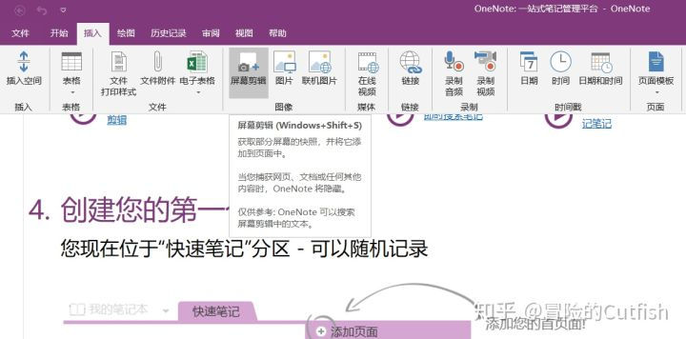

4．QQ截图

打开QQ软件，在对话框里点击剪刀的图标可进行截图，截图快捷键按ctrl+alt+A键

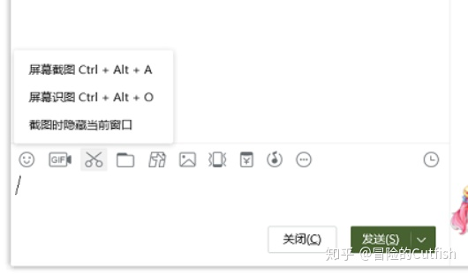

5.微信截图（需要安截图插件）

打开微信聊天对话框，点击剪刀工具，截图快捷键按住alt+a键

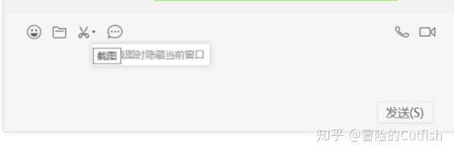

6.浏览器截图

直接点击浏览器中的剪刀工具，快捷键ctrl+shift+x键即可截图

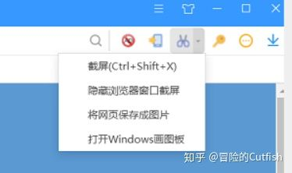

前1，2，3种方法系统自带的是不需要安装截图插件，后3种都需要安装插件才能截图，而且必须是程序在打开的情况下才能进行截图操作。

B：计算机与程序设计概述

人工智能：是对具有自主智能或行为的系统的实现和研究，人工智能涉及很多领域，包括计算机科学、心理学、哲学、语言学、神经系统科学、逻辑学和经济学。其应用包括机器人、控制系统、安排调度物流、语音识别、手写识别体、自然语言的理解、数学定理的证明、数据挖掘和人脸识别。

计算机：能够接收、存储、转换并输出各种数据的机器

计算机芯片（微处理器芯片）：包括计算机处理器集成电路的硅片

现代计算机根据其大小和性能分类

硬件：实际的计算机设备

软件：与计算机相关的程序集和

程序：使计算机执行具体任务的一系列指令

计算机硬件：主存储器（主存）、辅助存储器（外存）、硬盘、CD、DVD、U盘、中央处理器、输入设备（键盘、鼠标、触目板、扫描仪、操纵杆）、输出设备（显示器、打印机、扬声器）

二进制数：由0和1数字序列构成，以2为基的数

进制及其转换

进制也称进位计数制，有进位规则，采用的基本数码的位权

采用的基本数码的个数称为进制数的基数（如十进制用0~9共10个数码，逢10进1）

位权是以基数为底的幂，数码所在的位置越高对应的位权也越大，如在8进制中：abcd.efg=a*8^3+b*8^2+c*8^1+d*8^0+e*8^(-1)+f*8^(-2)+g*8^(-3)

有二/十/八/十六四种进制

四种进制之间对应关系

|  |  |  |  |
| --- | --- | --- | --- |
| 十进制 | 二进制 | 八进制 | 十六进制 |
| 0 | 0000 | 0 | 0 |
| 1 | 0001 | 1 | 1 |
| 2 | 0010 | 2 | 2 |
| 3 | 0011 | 3 | 3 |
| 4 | 0100 | 4 | 4 |
| 5 | 0101 | 5 | 5 |
| 6 | 0110 | 6 | 6 |
| 7 | 0111 | 7 | 7 |
| 8 | 1000 | 10 | 8 |
| 9 | 1001 | 11 | 9 |
| 10 | 1010 | 12 | A |
| 11 | 1011 | 13 | B |
| 12 | 1100 | 14 | C |
| 13 | 1101 | 15 | D |
| 14 | 1110 | 16 | E |
| 15 | 1111 | 17 | F |

转换:（r：二/八/十六）

1. r~十：按权位展开相加；
2. 十~r：整数部分除以r取余数，第一次得到的余数作为最低位，以此类推，至商为0时停止，最后得到的余数作为最高位；小数部分乘以r取整数，第一次得到的整数部分为最高位，以此类推，最后一次得到的整数部分为最低位依次排列为r进制的小数部分。
3. 二~八：以小数点为界，将二进制的整数部分从右到左每3位一分隔，至小数部分为0或满足精度要求为止，最后一组不足3位时在最高位之前补0；小数部分从左向右每3位一分隔，最后一组不足3位时，在最低位之后补0.
4. 八~二：参照上面表格，将八进制的每个数据为直接转换为3位二进制。如：（173.64）O=（1 111 011.110 1）B
5. 二~十六：以小数点为界，将二进制的整数部分从右到左每4位一分隔，至小数部分为0或满足精度要求为止，最后一组不足4位时在最高位之前补0；小数部分从左向右每4位一分隔，最后一组不足4位时，在最低位之后补0.
6. 十六~二：参照对应关系表格将十六进制的每一个数据位直接转换为4位二进制数。如：（7B.D）H=(111 1011.1101)B；

原码、反码、补码

在计算机中，所有的信息都被表示为0和1。那么在计算机中如何表示数值呢？我们以十进制-57.375为例说明。首先将十进制数 -57.375转化为二进制数 -111001.011，以这种形式表示的二进制数称为真值数。上述真值数中包括符号与小数点，是不能直接存反在计算机内的，需要规范化。经过规范化能够直接存放在计算机中的数据称为机器数

机器数：

1. 机器数表示的数值范围受计算机字长的限制
2. 机器数的符号被数值化。一般约定机器数的最高位为符号位，用0表示正，1表示负，称为数符。
3. 机器数的小数点位置预先预定，主要有两种方式：
4. 定点数：预先在存储空间上约定好小数点的位置，然后将数值对应存放的方法。同样字长情况下，定点数表示的数值精度较高，但数值范围大小有限
5. 浮点数：不约定小数点的位置，但需要预先将一个二进制数转换为a*2^n(科学计数法)的形式，再按固定格式存放至存储空间。同样字长情况下浮点数可表示的数值范围大，但数值精度有限。

在计算机中，数值型数据不论正负或者是否有小数位，都要经过一系列格式转换，形成形成二进制补码形式，然后再保存到存储空间中去。在转换过程中，派生出三种码制，分别是原码、反码与补码。

以8位存储空间、二进制整数（+100010）和（-10010）为例，三种码制转换规则如下：

1. 原码：最高位（左起第一位）表示数值的符号位，其余各位表示数值的绝对值大小，右对齐书写，空余位置补0.

|  |  |  |
| --- | --- | --- |
| 真值 | +1 0010 | -1 0010 |
| 原码 | 0001 0010 | 1001 0010 |

B .反码：正数的反码与原码相同；

负数的反码：在原码的基础上符号位不变，其余各位相同

|  |  |  |
| --- | --- | --- |
| 真值 | +1 0010 | -1 0010 |
| 反码 | 0001 0010 | 1110 1101 |

C．补码：正数的补码与原码相同；

负数的补码：在其反码的基础上加1（符号位参与运算）

|  |  |  |
| --- | --- | --- |
| 真值 | +10010 | -10010 |
| 补码 | 0001 0010 | 1110 1110 |

说明：+0和-0的补码都是0000 0000，-0的补码在转换中产生的更高位的进位忽略不计。

负数补码=反码+1=2^n-该数的绝对值（n是编码二进制位数）

对于正数：原码=反码=补码；

负数：补码=反码+1；

反码=符号位不变，其余位按位取反

补码是可逆的，即对补码再求补得到原码。

引入补码后，使减法统一为加法。如：（+77）补+（-77）补=0100 1101+1011 0011=0000 0000

+77：原码：0100 1101 -77 原：1100 1101

反： 0100 1101 反：1011 0010

补：0100 1101 补：1011 0011

补码可逆：

（-25）原=（1001 1001）B ；（-25）补=（1110 0110）B

（-25）补=（-25）反+1=（1110 0110）B=（1110 0111）B

（-25）原=【（-25）补】补=（1001 1000+1）B=（1001 1001）B

减法统一为加法：（a-b）补=a补+（-b）补

（102-25）补=（77）补=(0100 1101)B=77

(102)补+（-25）补=（0110 0110）B+（1110 0111）B=（0100 1101）B=77

所以（102-25）补=（102）补+（-25）补，同样有（25-102）补=（25）补+（-102）补

十进制数：以10为底的幂展开式

（123）D=1*10^2+2*10^1+3810^0

自低到高各位数（除以10取余数至商为0）

3=123%10； 2=123/10%10=12%10； 1=123/10/10%10=1%10